ESCUELA NORMAL DE EDUCACIÓN PREESCOLAR

LICENCIATURA EN EDUCACIÓN PREESCOLAR

CICLO ESCOLAR 2023 – 2024



**MATERIA:** Optativa Prevención de la Violencia

**MAESTRA:** Narciso Rodríguez Espinosa

**ALUMNO:** Leonardo Torres Valdés #24

4 B

Evidencia de Unidad II

**Competencias:**

- Colabora con la comunidad escolar, padres de familia, autoridades y docentes, en la toma de decisiones y en el desarrollo de alternativas de solución a problemáticas socioeducativas.

- Diseña planeaciones aplicando sus conocimientos curriculares, psicopedagógicos, disciplinares, didácticos y tecnológicos para propiciar espacios de aprendizaje incluyentes que respondan a las necesidades de todos los alumnos en el marco del plan y programas de estudio.

- Actúa de manera ética ante la diversidad de situaciones que se presentan en la práctica profesional.

Saltillo, Coahuila enero 2024

Evidencia de Unidad II

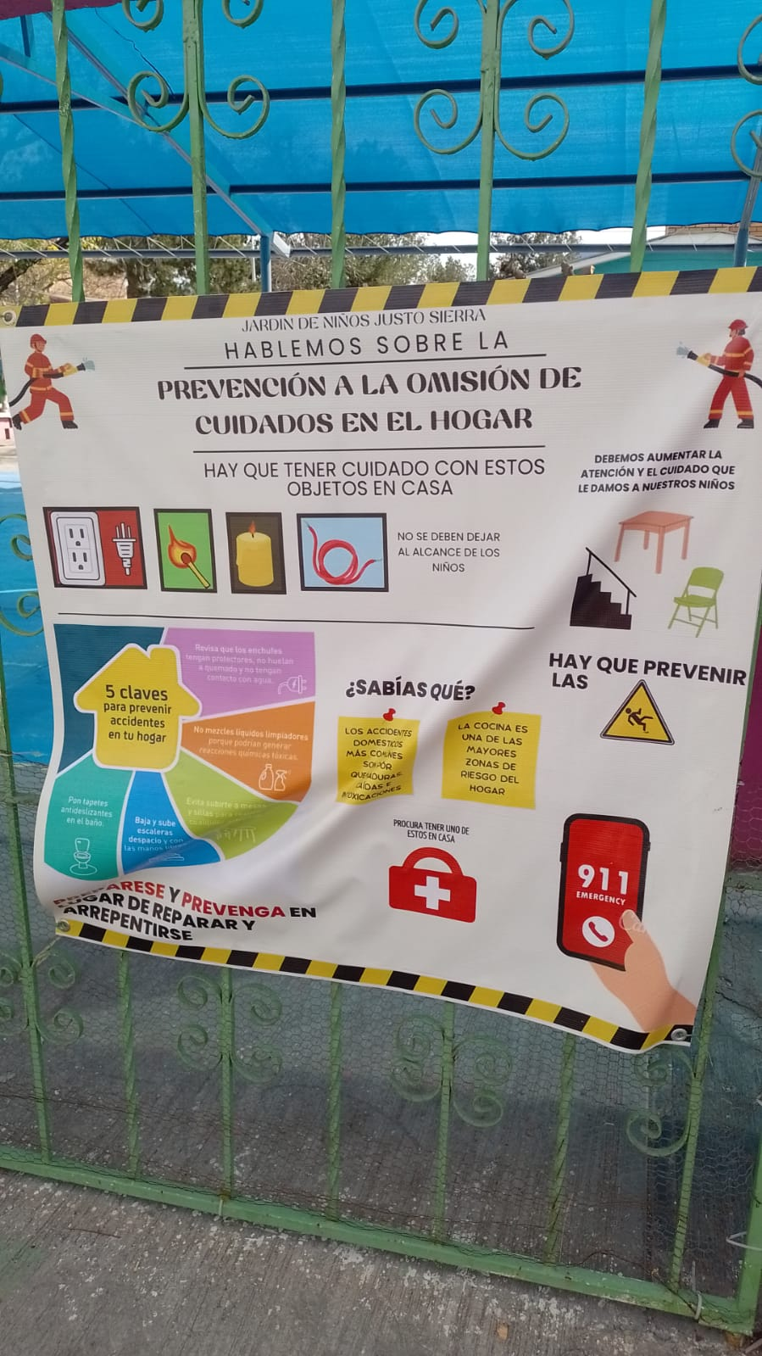

**Nota Reflexivo**

**La actividad se implementó en la jornada de practica anterior en la que se tenia que dar a conocer las diversas formas en la que se pueden prevenir accidentes, esto iba muy de la mano con la situación didáctica que se iba a realizar ya que era de los oficios y comenzábamos con los bomberos así que se relato bien el conocer las diferentes estrategias en las que podemos evitar ciertas problemáticas, a quien hay que solicitar ayuda y que es lo que podemos hacer cuando no se pueda tener esa ayuda.**

**Este tipo de actividades son muy favorecedoras para el futuro del alumno y para mantener alerta su cerebro y la creatividad para que se puedan conocer estrategias o maneras en las que se puedan resolver diversas problemáticas sin importar la situación en la que se presente si es grave o es algo un poco más tranquilo así que el alumno pueda conocer esto puede ayudar a sus familiares o a sus compañeros.**

**Rubrica de Evidencia Unidad II**

|  |
| --- |
| **RÚBRICA cartel o banner**  **UNIDAD II** |
| **Competencias:** * Integra los recursos de la investigación educativa para enriquecer su práctica profesional, expresando su interés por el conocimiento, la ciencia y la mejora de la educación.  Con la unidad de competencia emplea los medios tecnológicos, y las fuentes de información científica disponibles para mantenerse actualizado respecto a los diversos campos del conocimiento, la ciencia y la mejora de la educación |
| **oblema:** Reflexionan y amplían sus concepciones sobre los objetivos de la prevención de la violencia en la escuela a través de la revisión de los principales conceptos de Educación |

|  |  |  |  |  |  |
| --- | --- | --- | --- | --- | --- |
| ASPECTOS | 4 EXCELENTE | 3 SATISFACTORIO | 2 MEJORABLE | | 1 INSUFICIENTE |
| INFORMACIÓN DEL FOLLETO | Aparecen todos los datos relevantes (Título, lugar, fecha, destinatarios,horario,…), están bien ordenados y marcados los datos relevantes | Aparecen todos los datos relevantes (Título, lugar, fecha, destinatarios, horario…), están ordenados, pero no están remarcados los datos relevantes | | Están algunos datos relevantes (Título, lugar, fecha), están ordenados, pero no están remarcados los datos relevantes | Los datos que aparecen no son completos y no están ordenados ni remarcados por su relevancia |
| IMÁGENES | Imágenes adecuadas en cuanto contenido y forma; relacionadas con el tema y de tamaño proporcionado a la importancia y texto al que complementan. | Imágenes adecuadas en contenido, están relacionadas con el tema y aunque el tamaño no es proporcionado a la importancia del texto al que complementan. | | Las imágenes son poco adecuadas en contenido y forma.  No todas guardan relación con el tema y su tamaño es desproporcionado a la importancia de su información. | Las imágenes no son adecuadas en contenido ni forma. Son meramente decorativas y no tienen que ver con el tema. |
| ASPECTO GLOBAL | Es atractivo y original.  Adecuado al público al que se dirige. | Cumple su objetivo, es un producto adecuado al público al que se dirige. | | El folleto es poco atractivo si bien es adecuado al público al que se dirige. | El folleto no se adecúa al público, es muy poco atractivo y no cumple su objetivo. |
| ORGANIZACIÓN DE LA INFORMACIÓN | La información está muy bien organizada, es muy clara y fácil de leer. | En general la información es clara y está bien organizada. | | Se organiza la información, pero de forma poco clara. No facilita una lectura rápida. | La información no es clara y está desordenada lo que dificulta su lectura. |